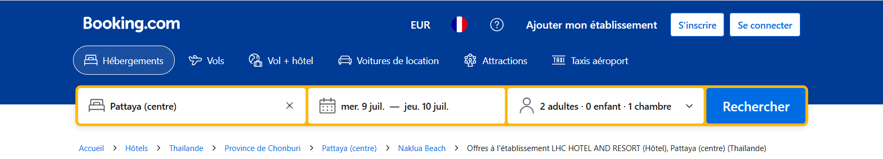



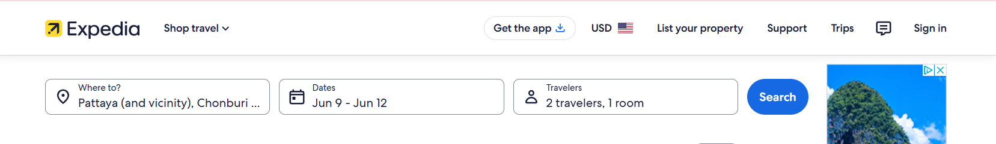

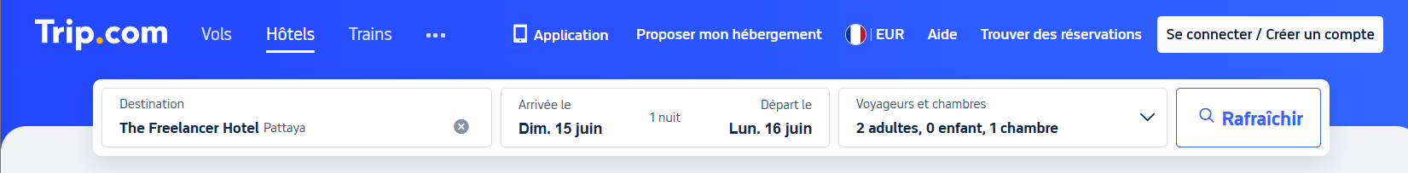



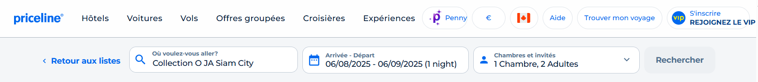

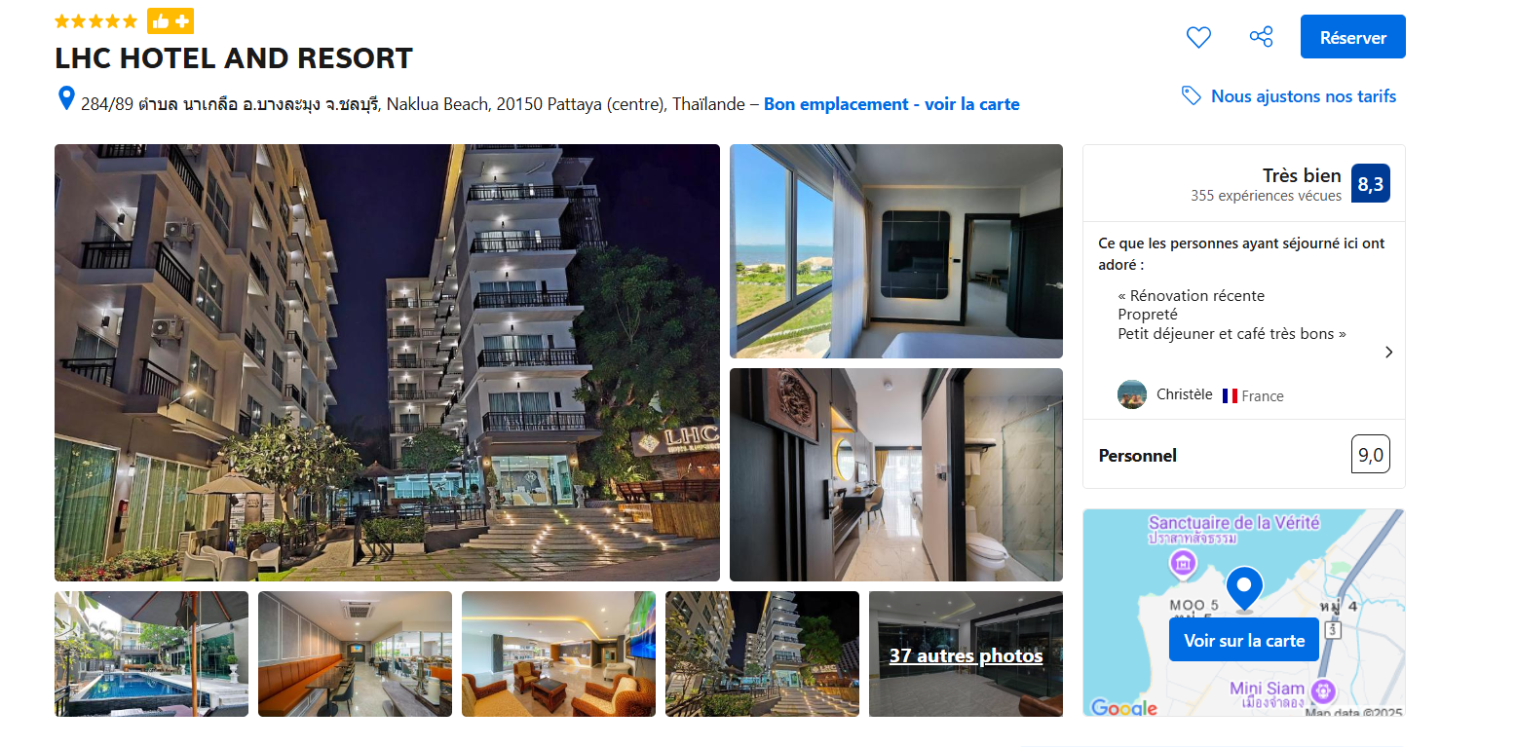

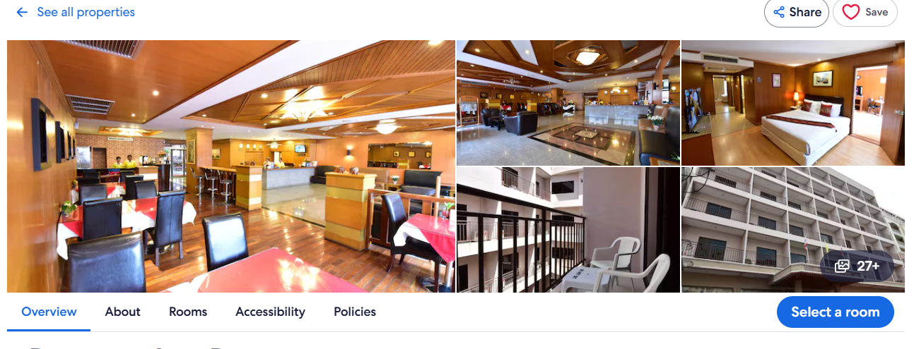

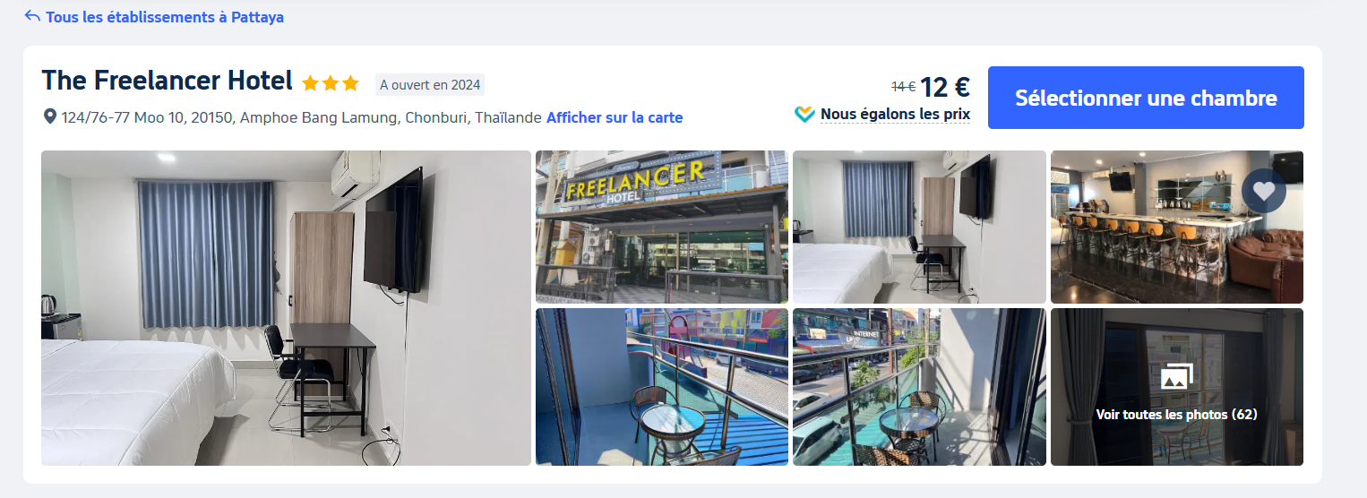

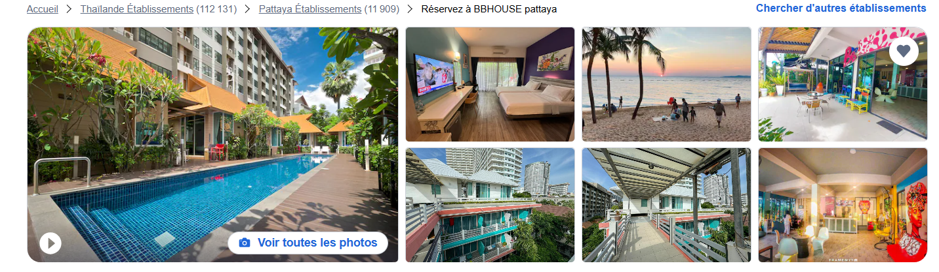

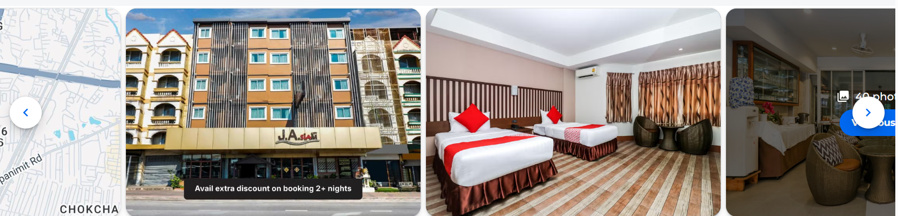



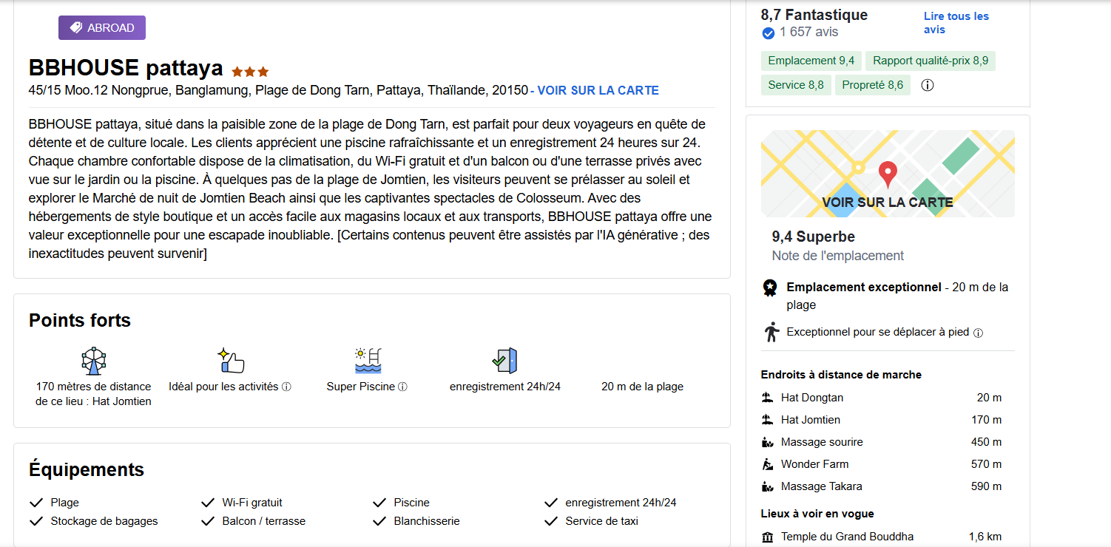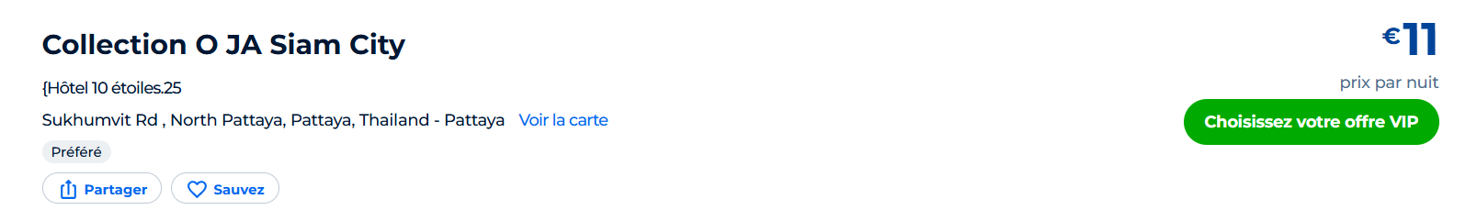

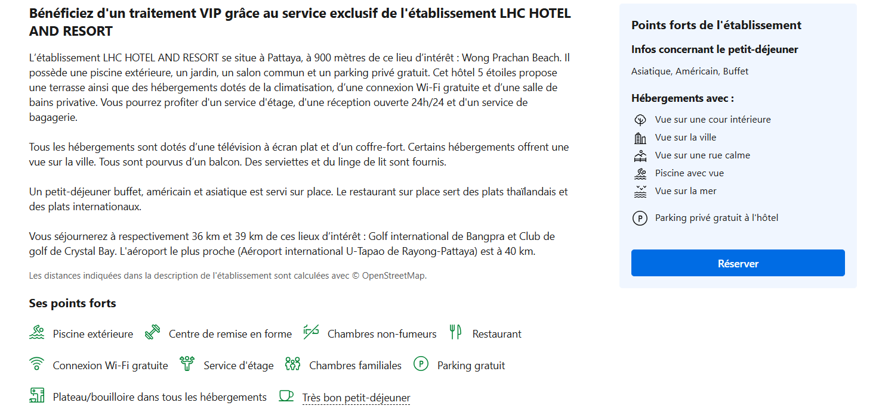

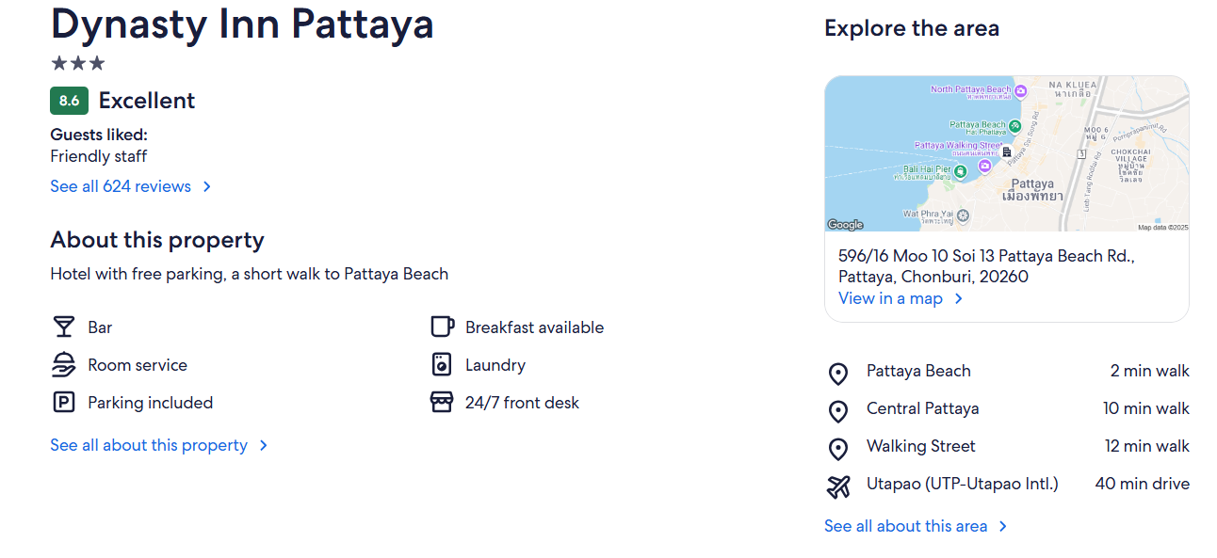

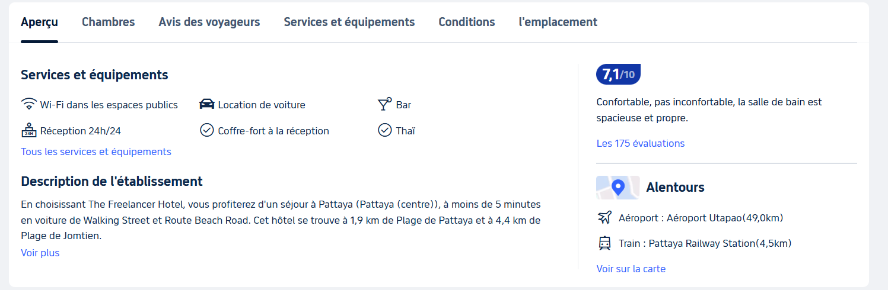

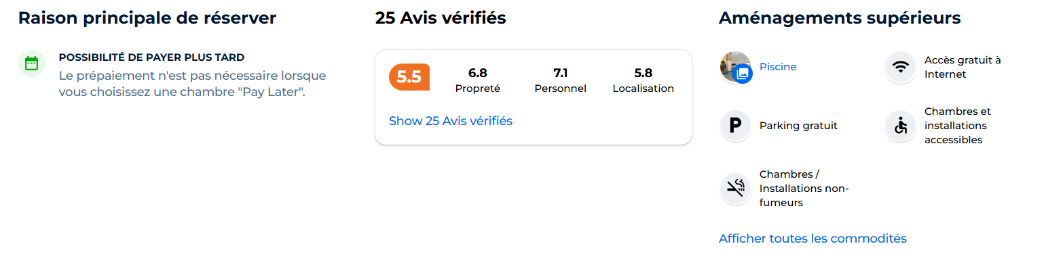



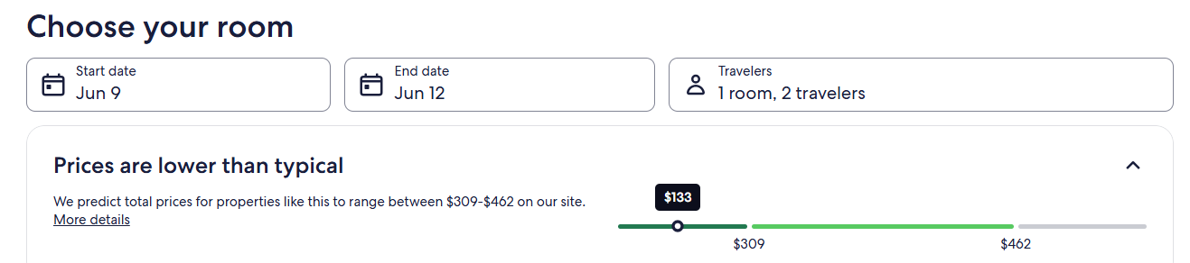

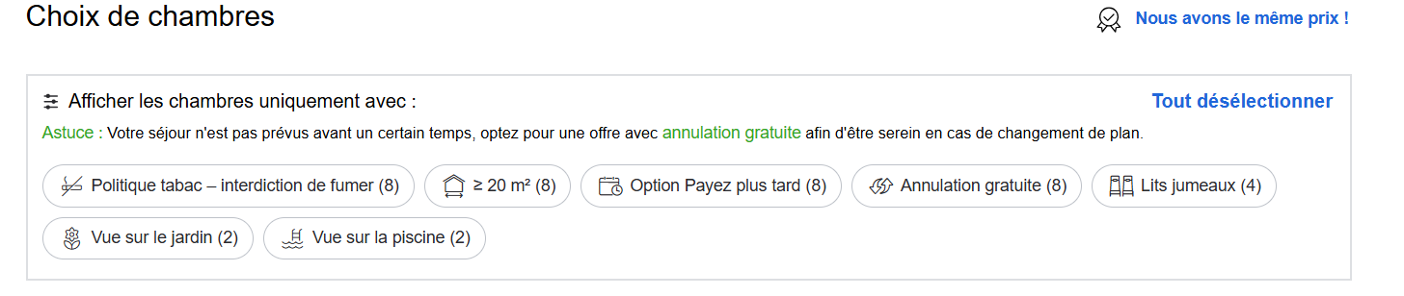

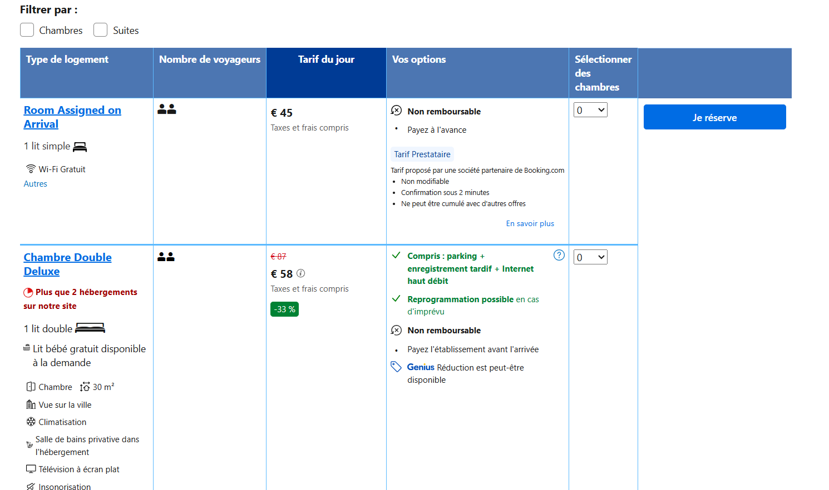

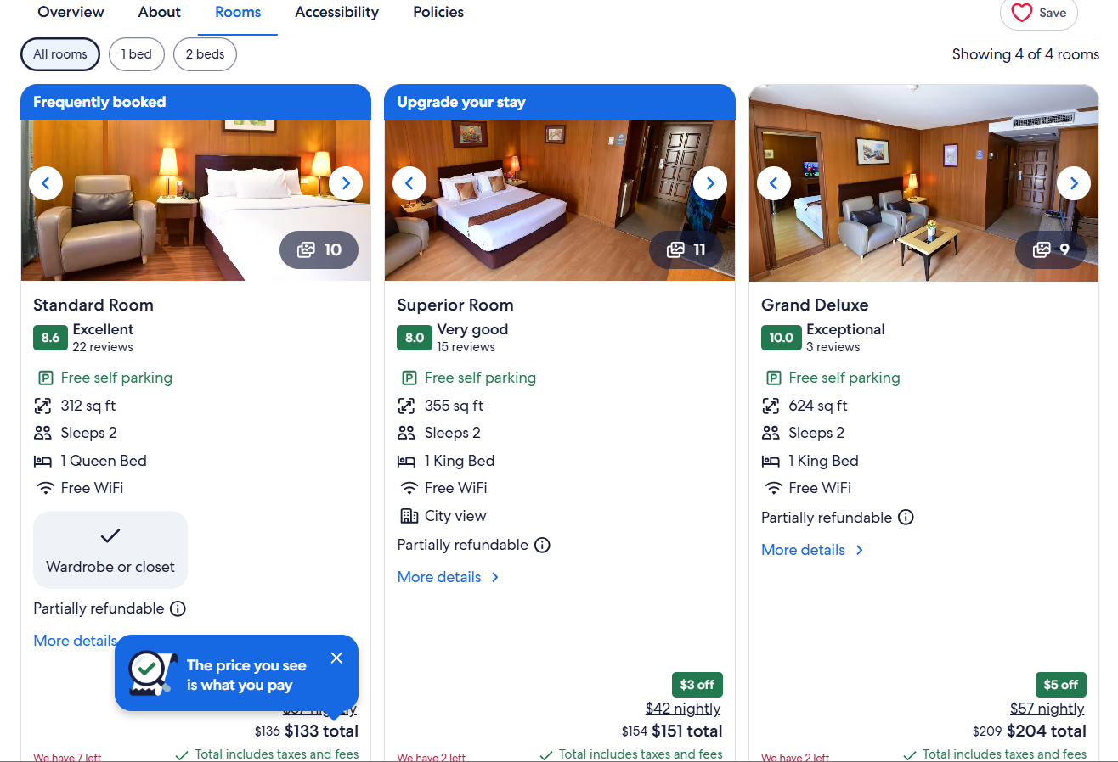

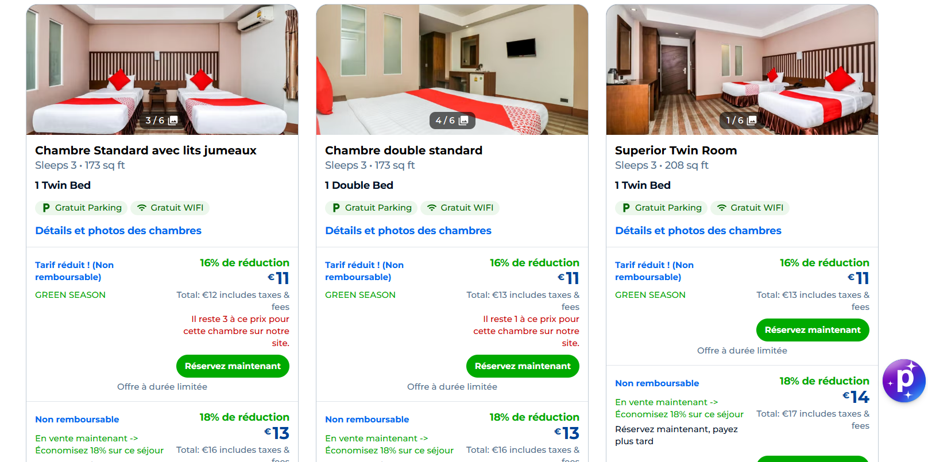

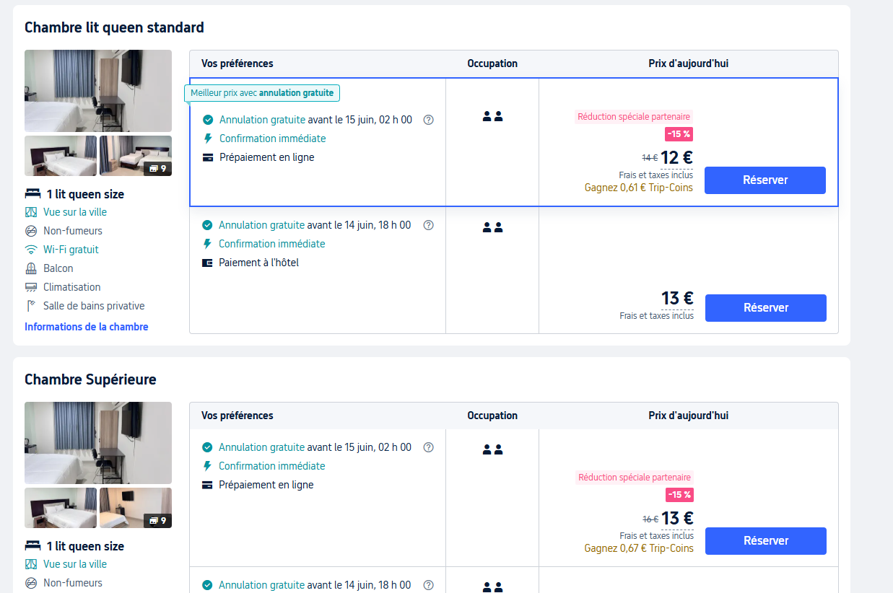

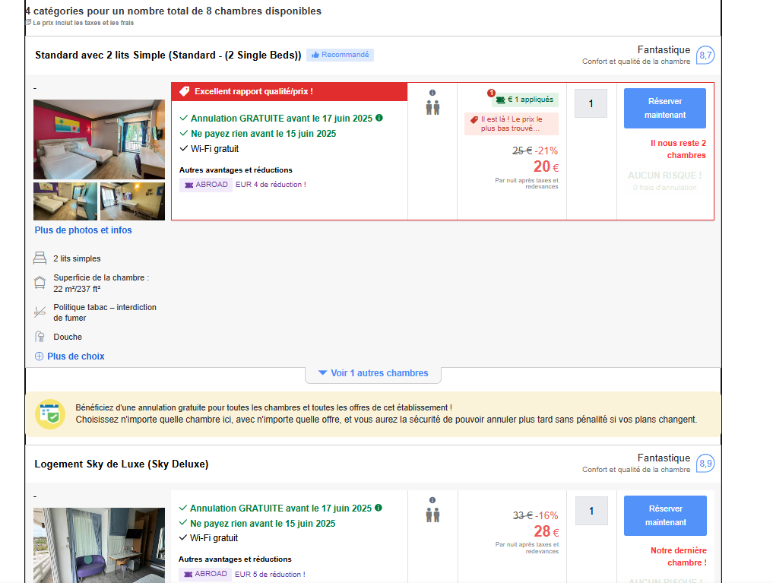

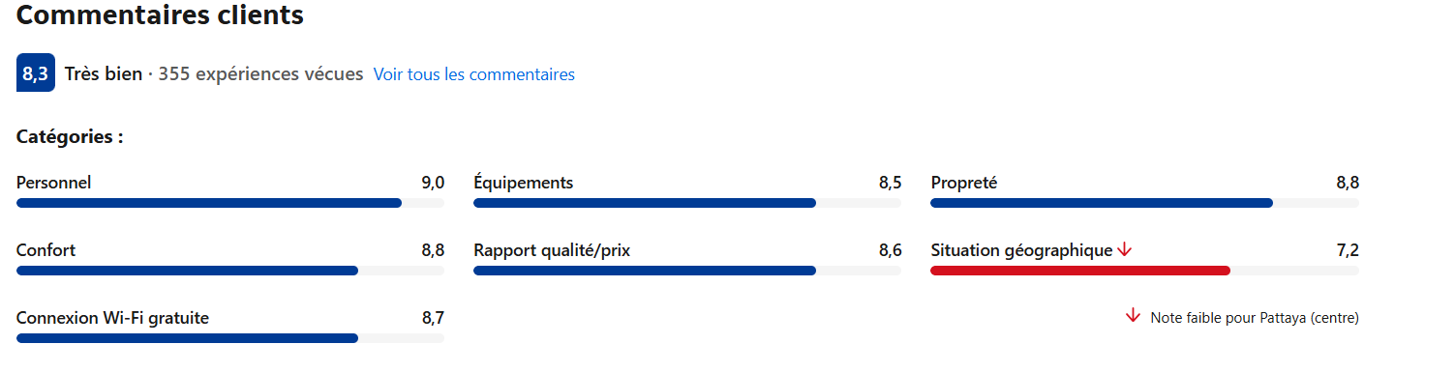

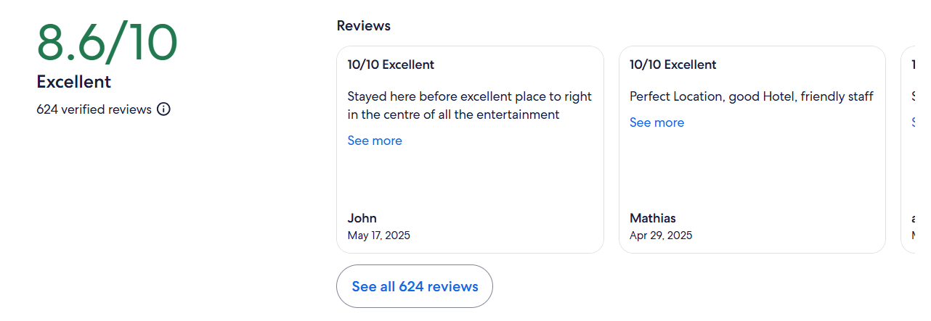

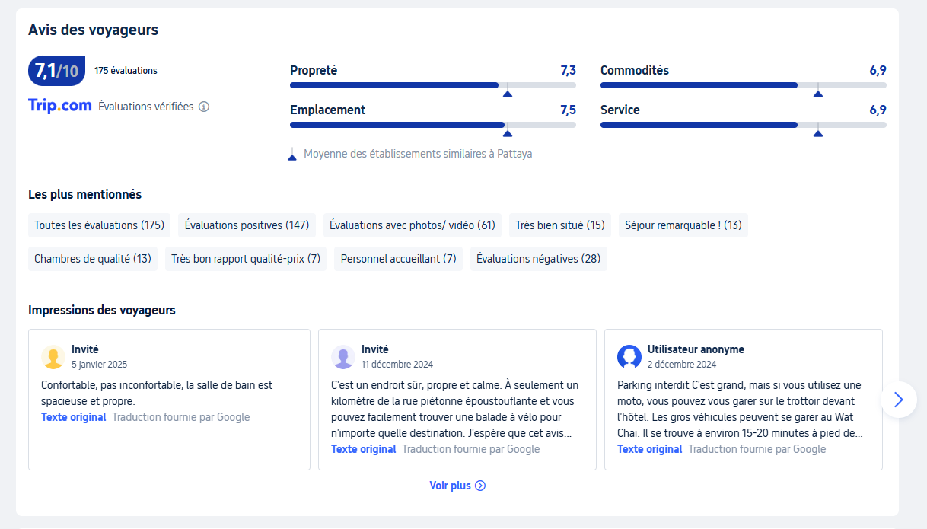

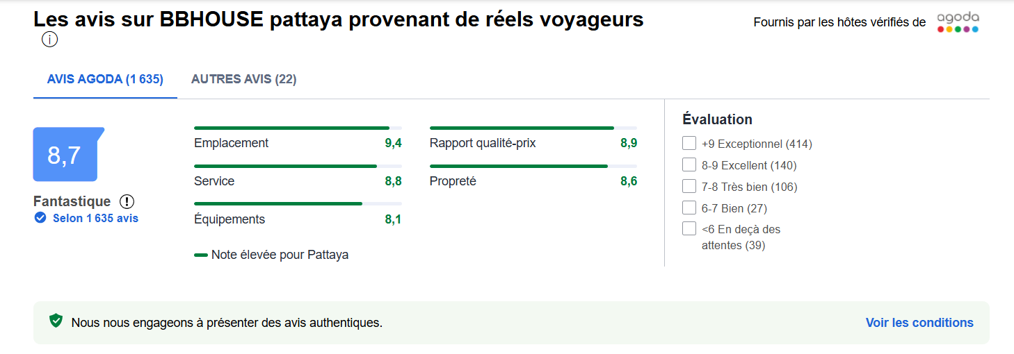

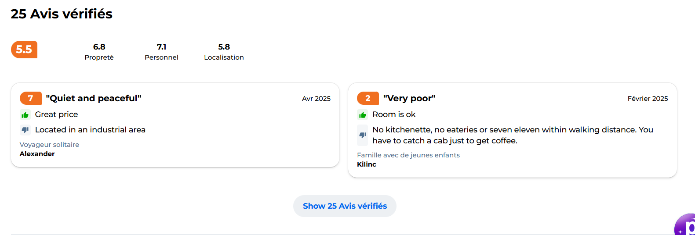

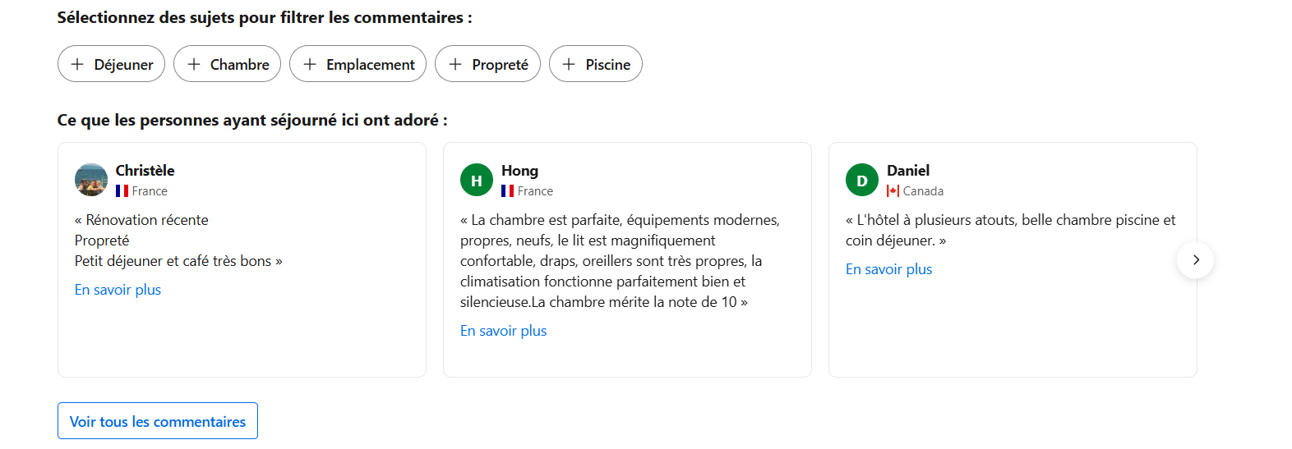

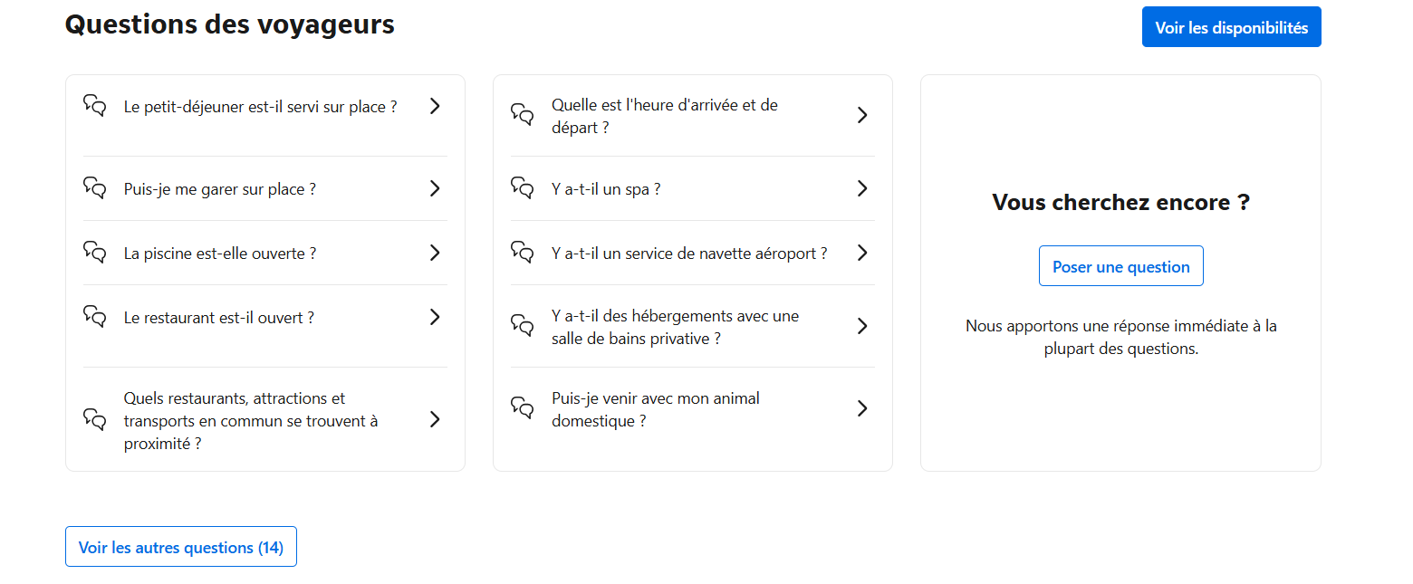

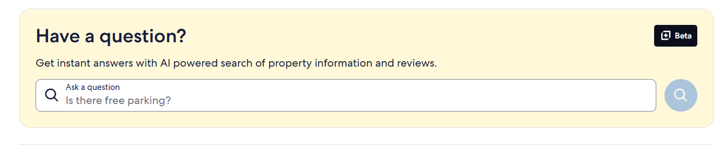

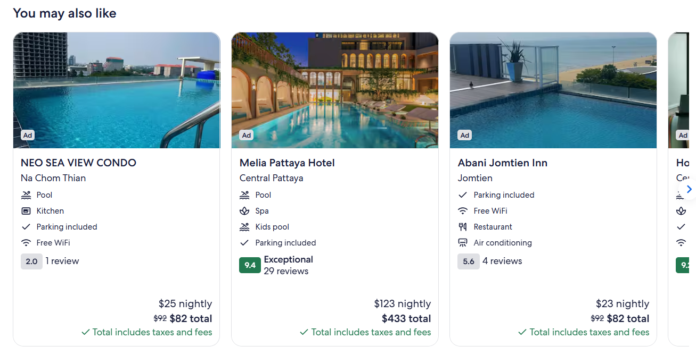

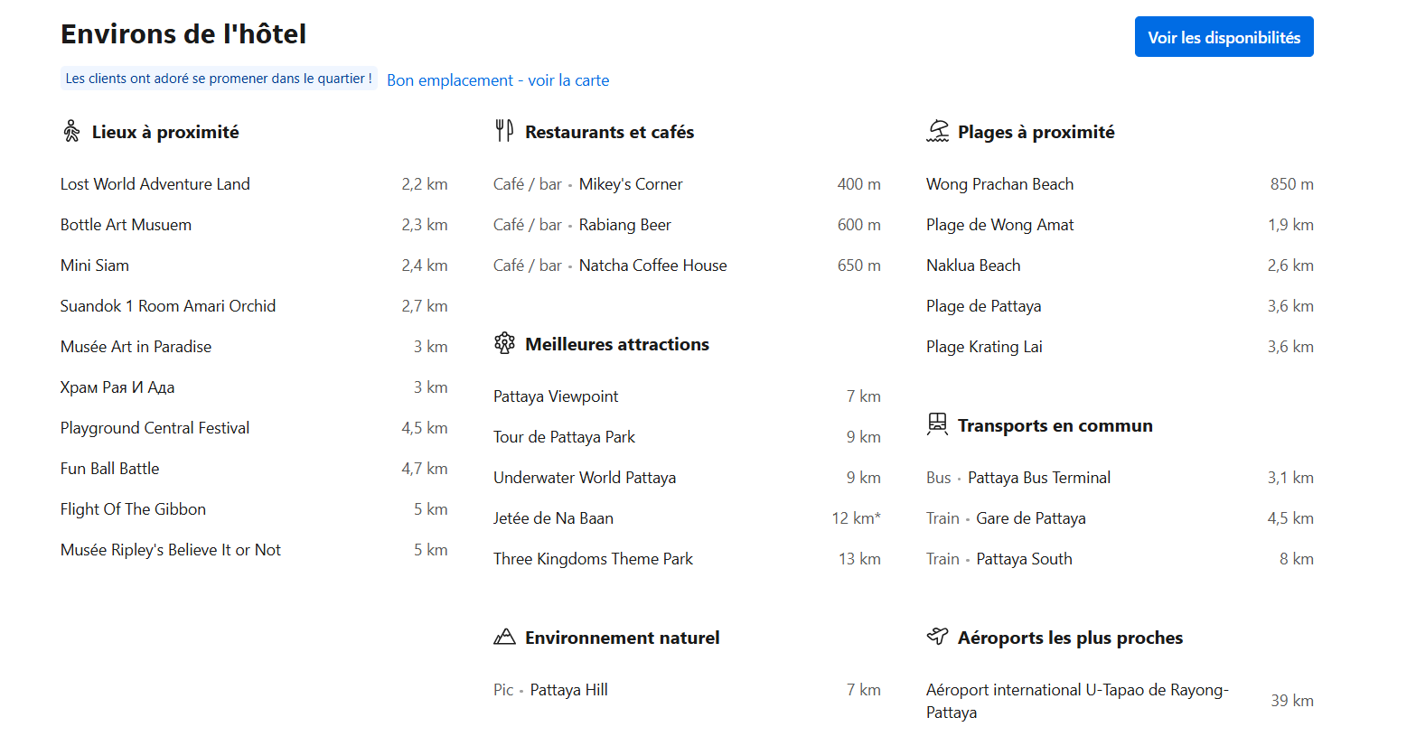

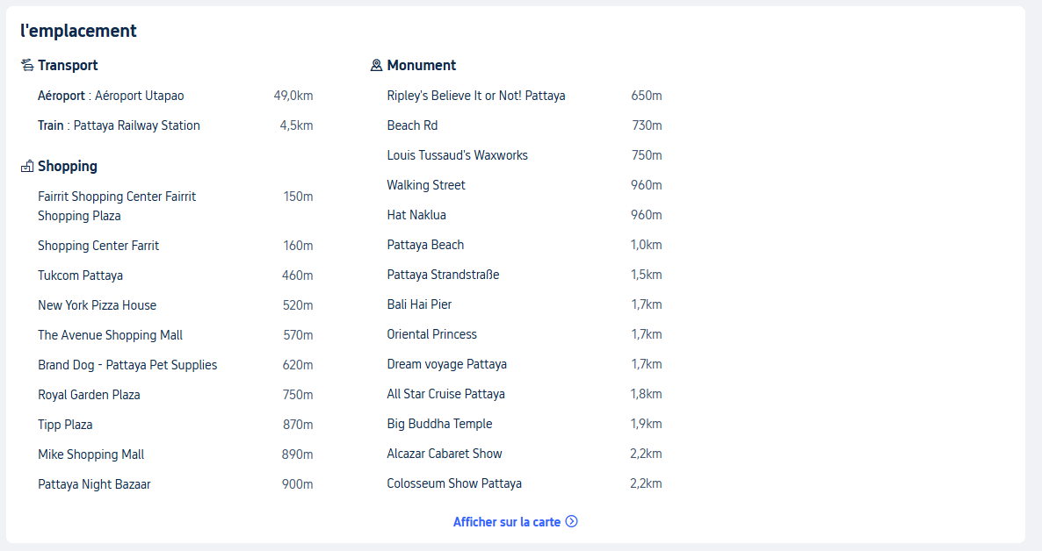

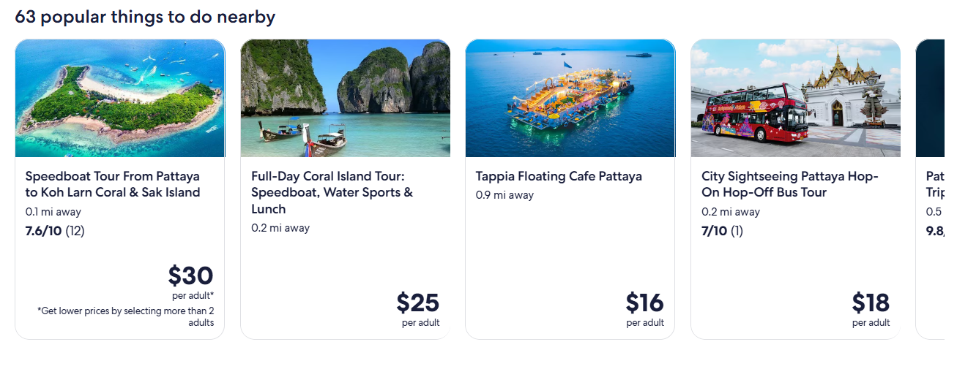



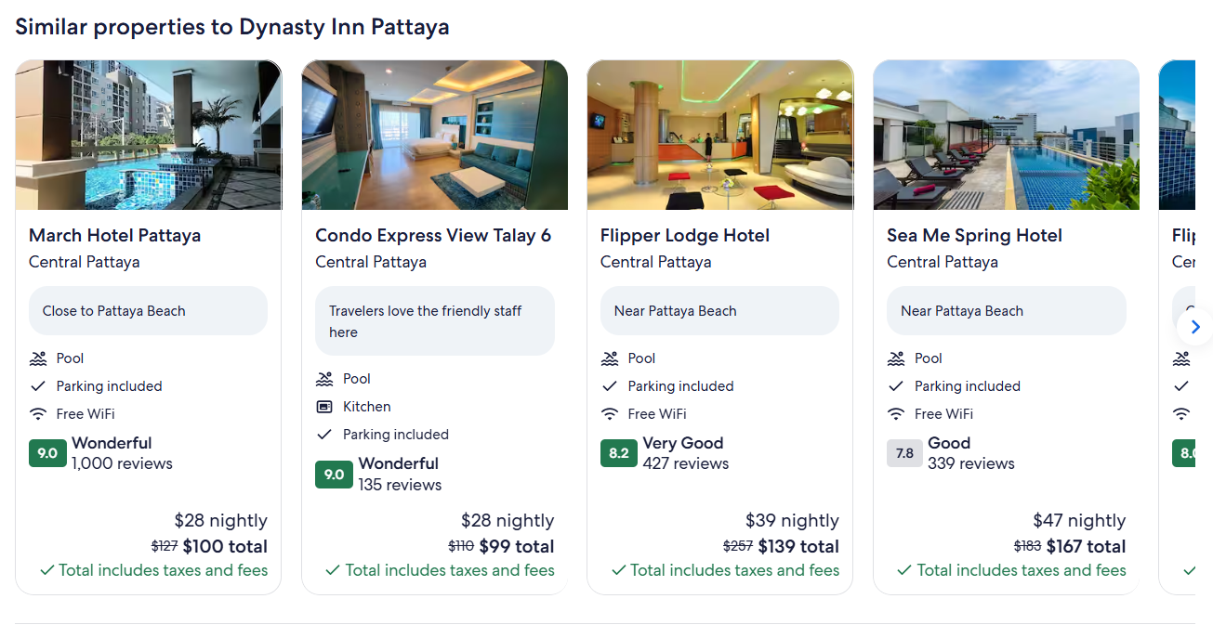

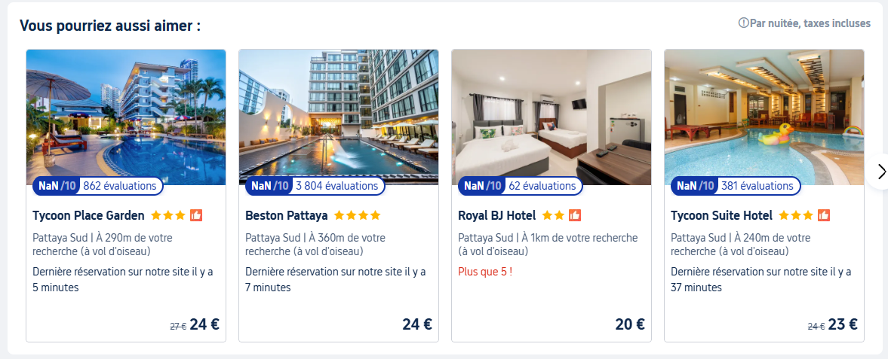

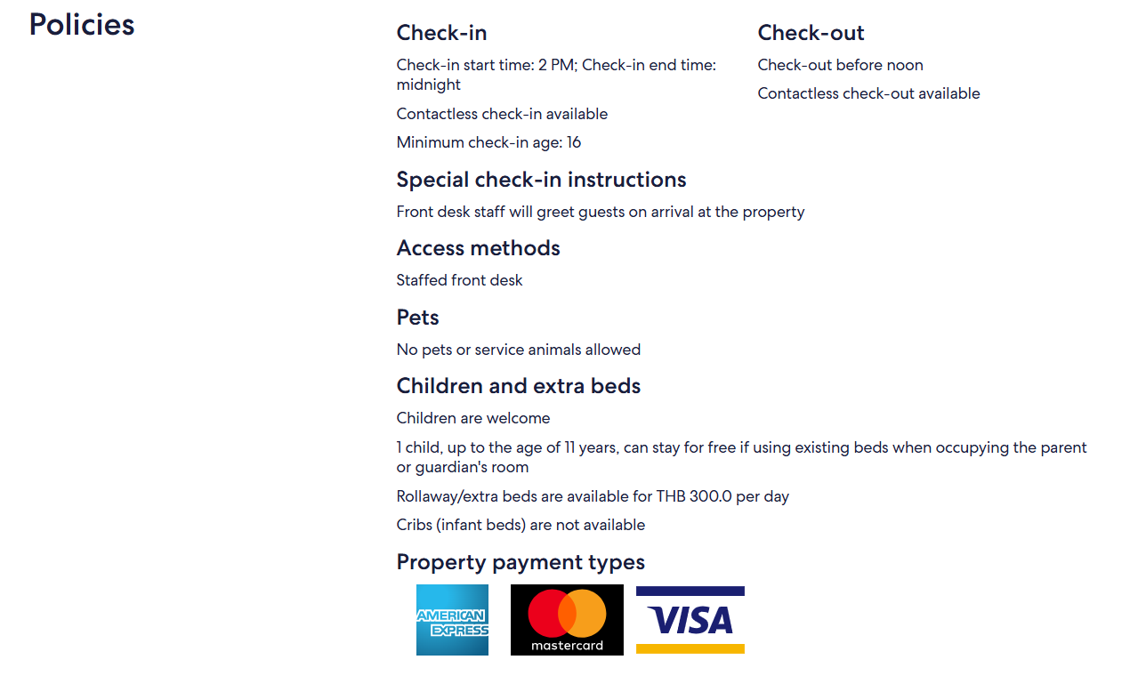

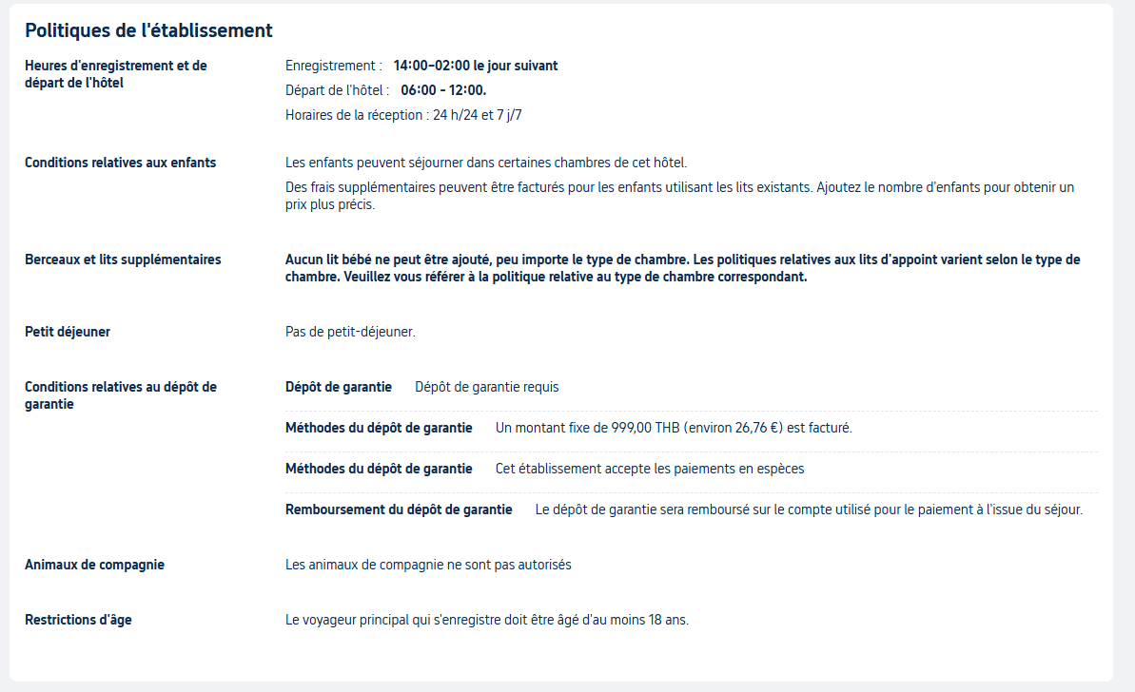

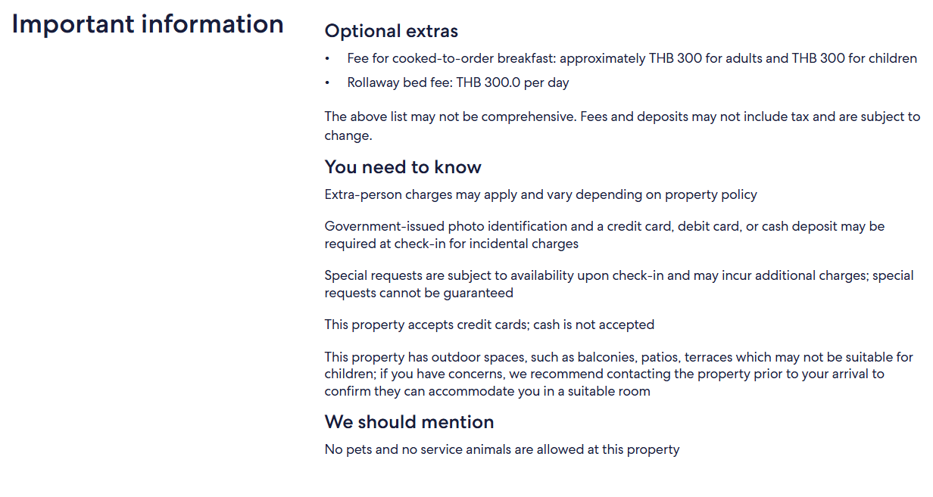

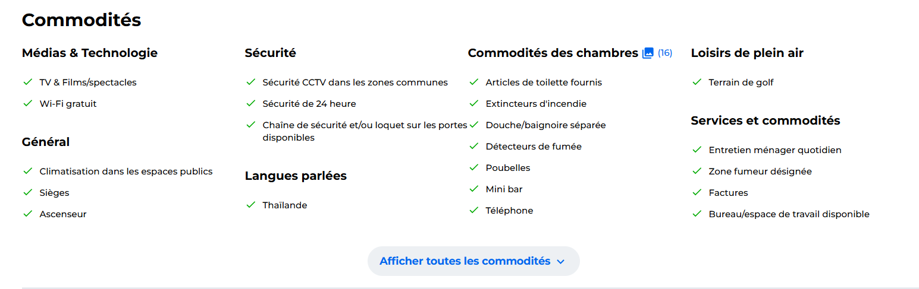

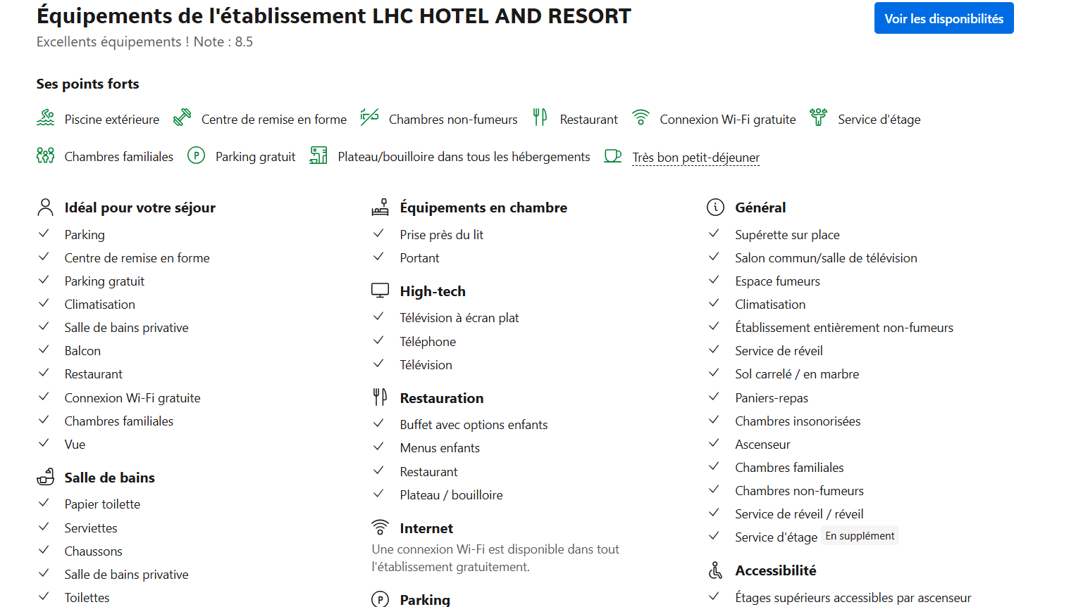

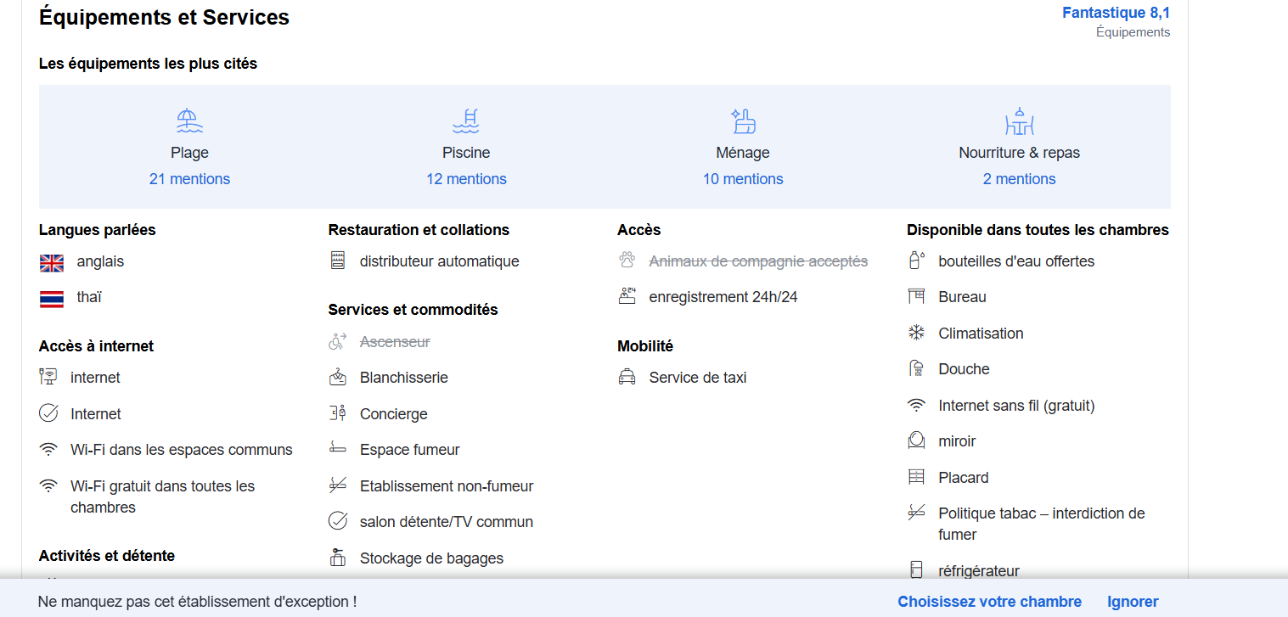

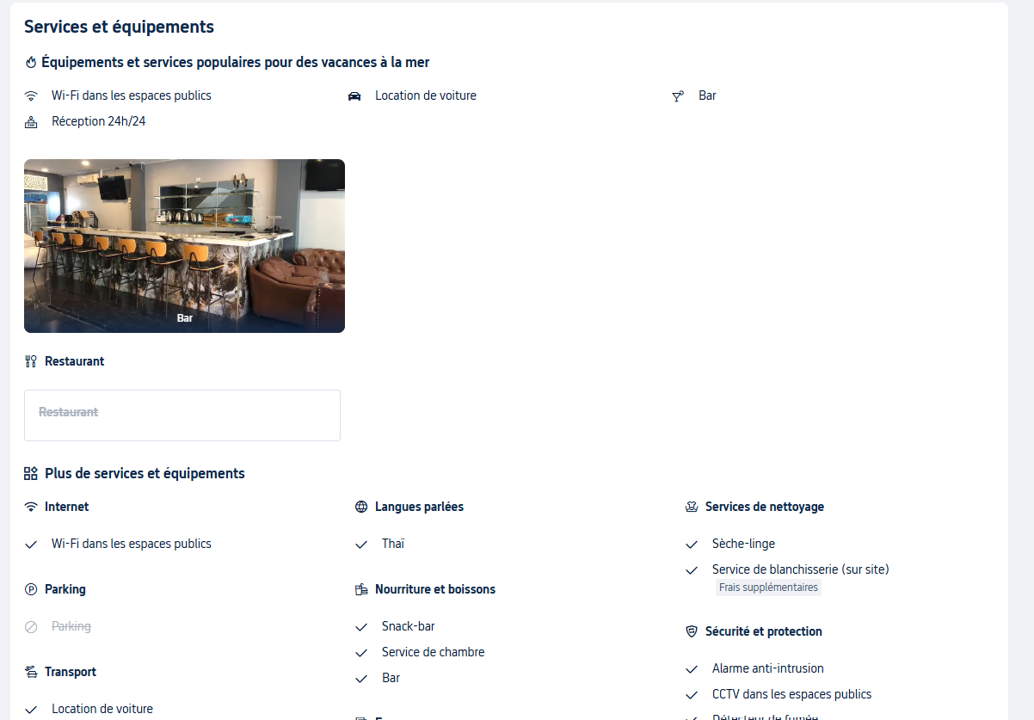

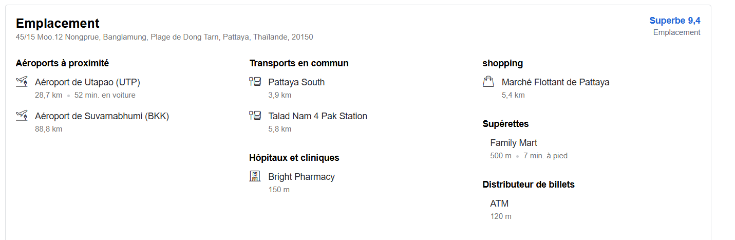

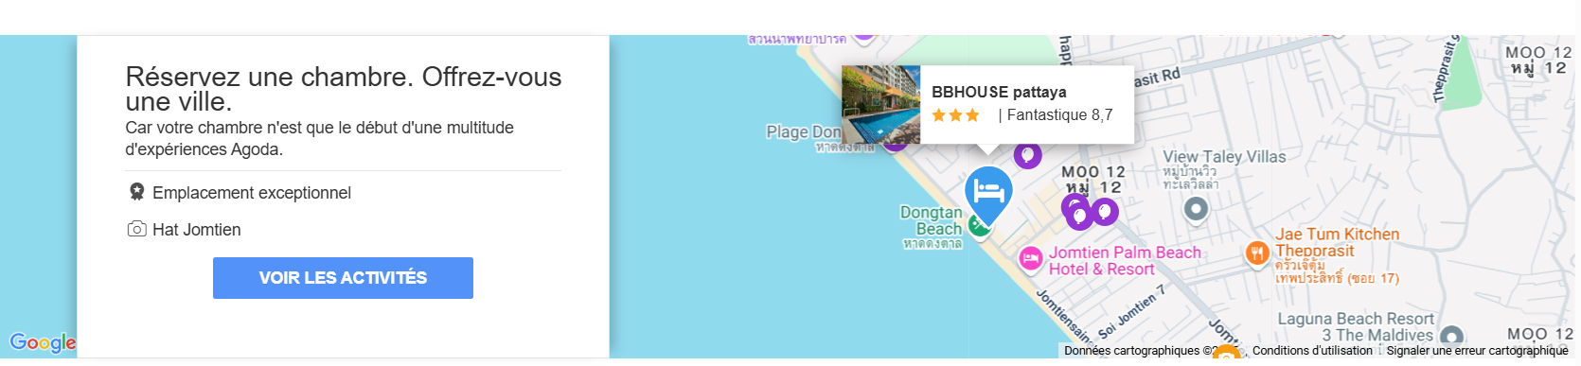

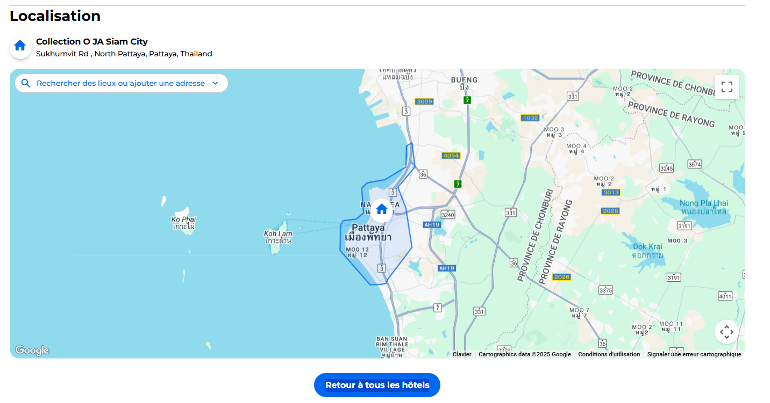

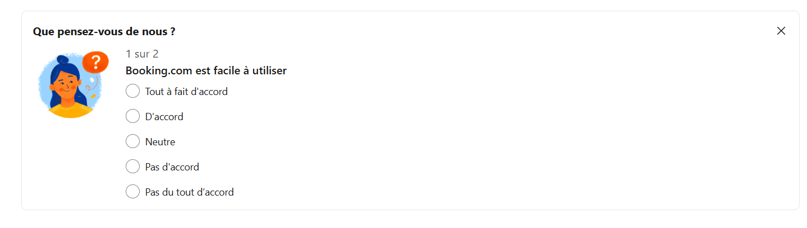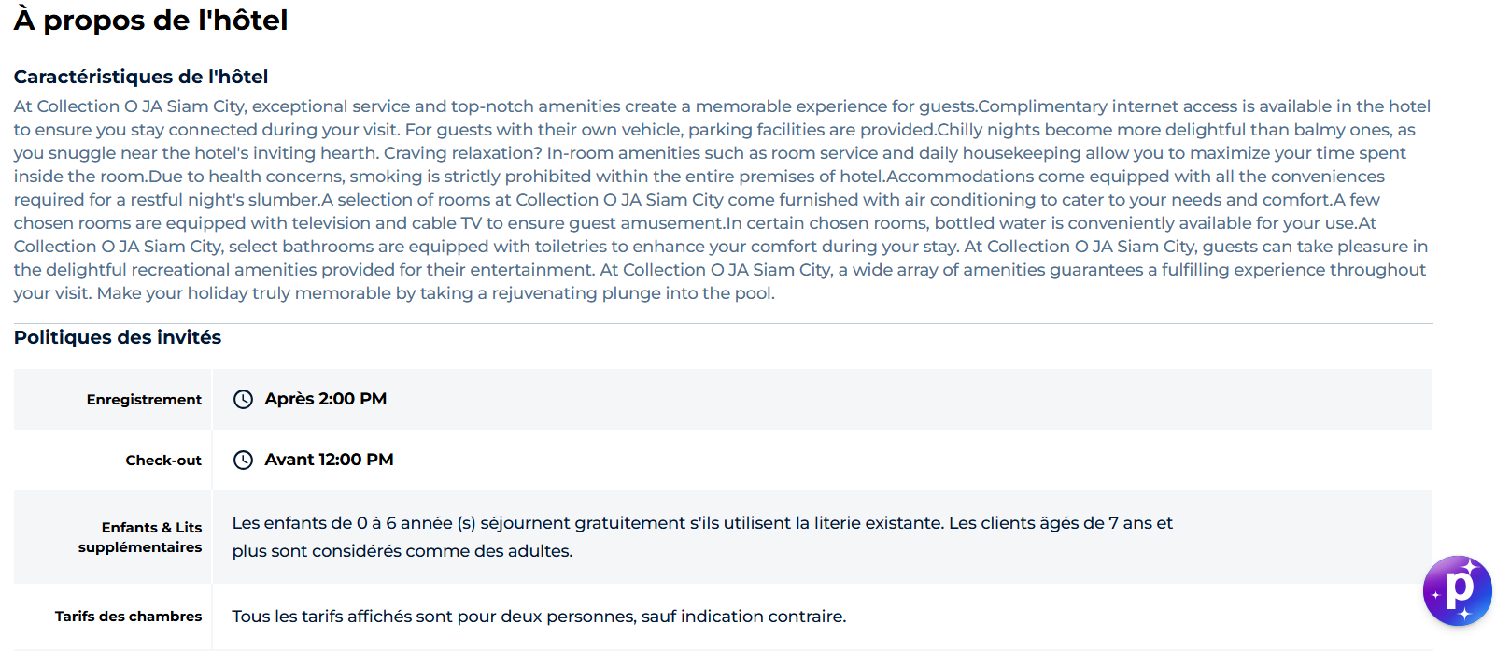

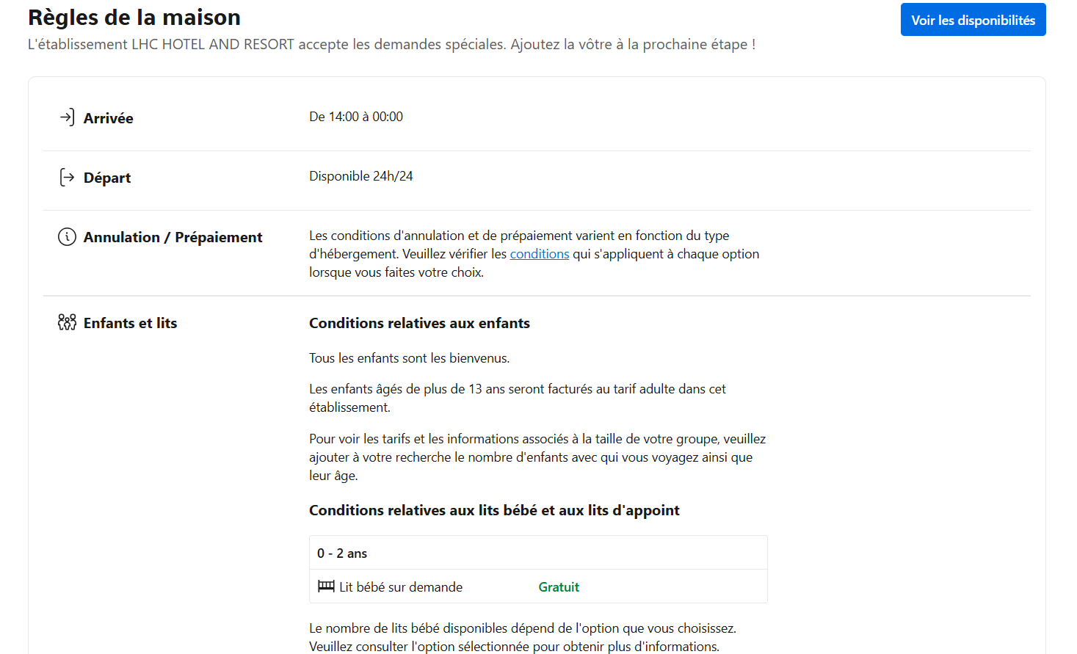

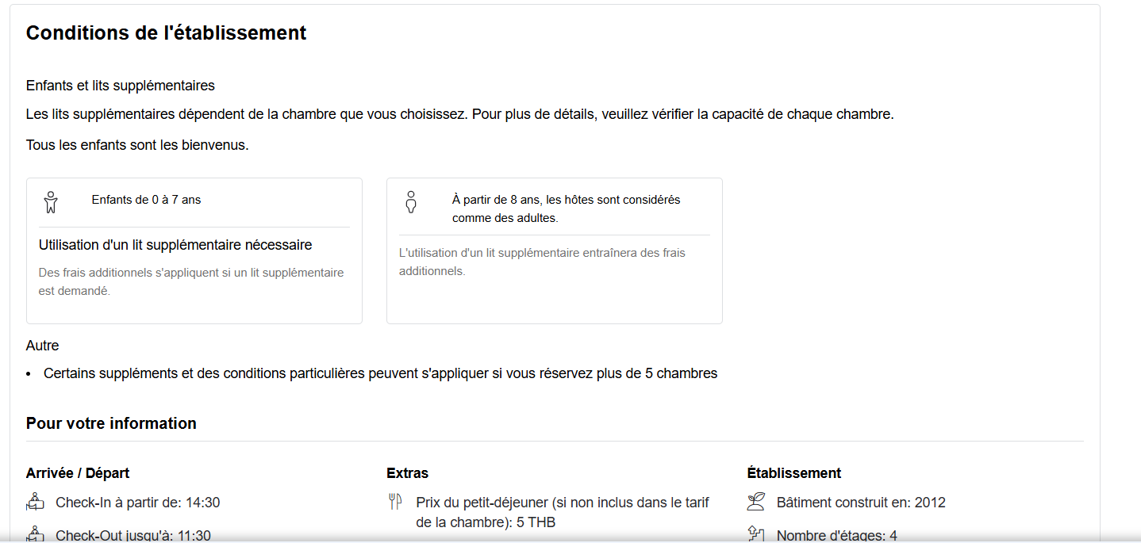

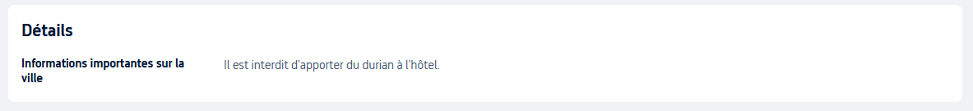



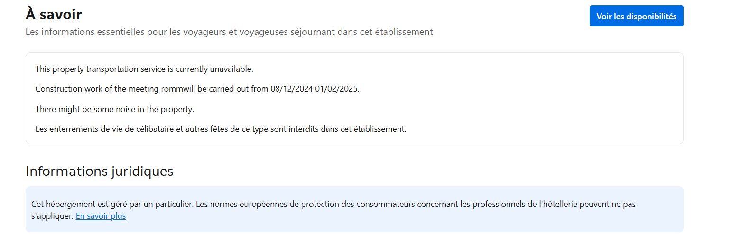



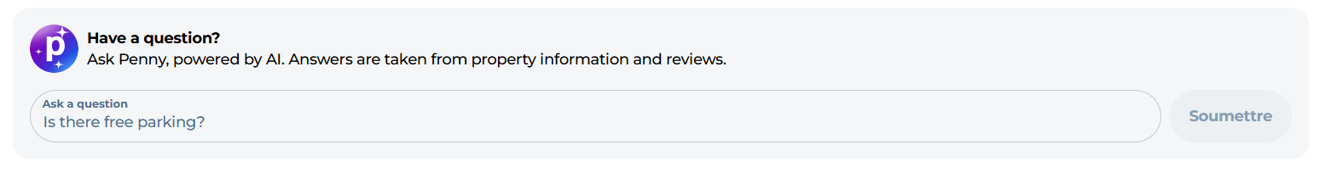

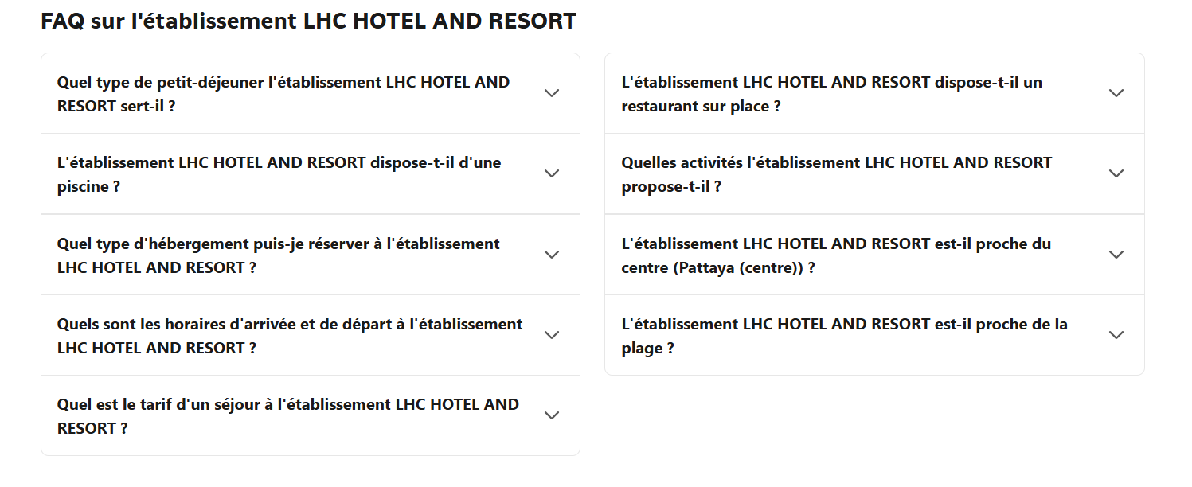

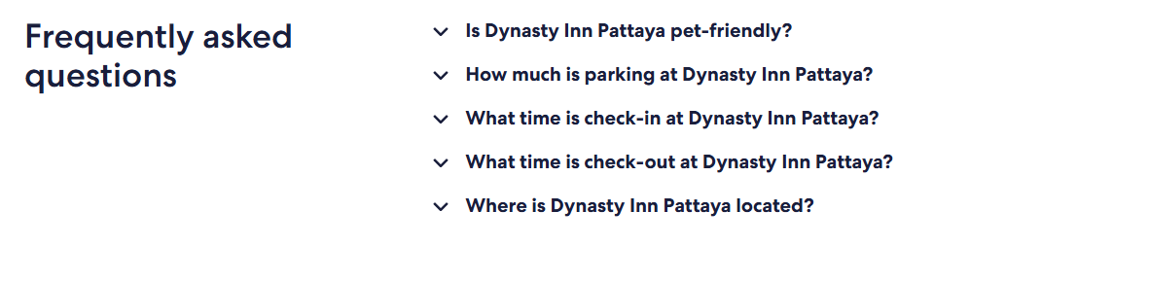

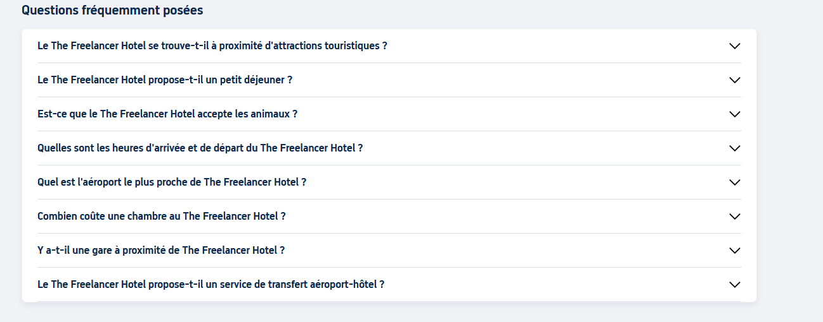

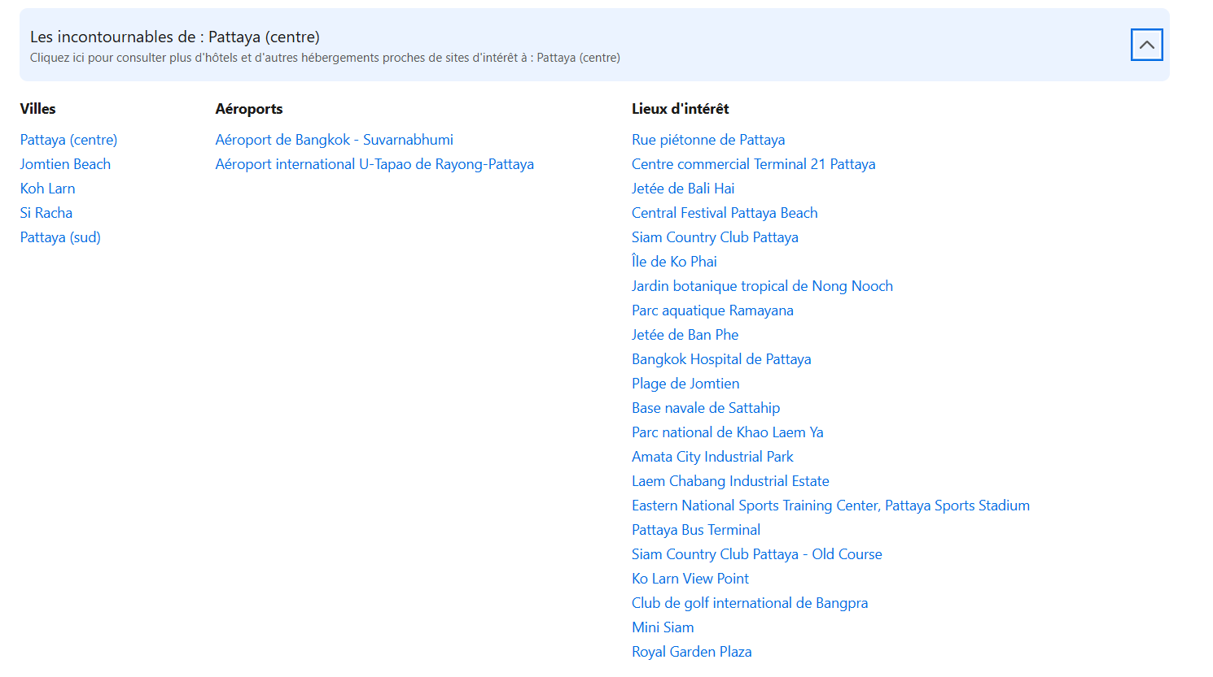

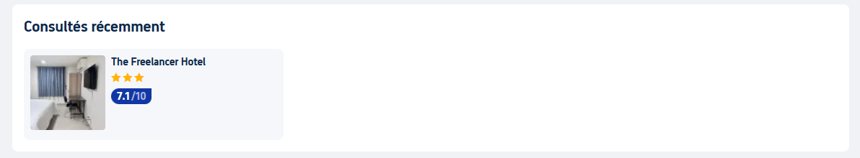





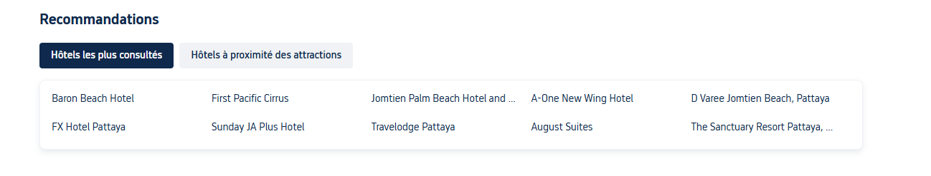

Créer une plateforme capable de rivaliser avec des géants comme Booking.com et Expedia Group est un défi monumental qui va bien au-delà de la simple copie de leurs fonctionnalités. Pour devenir un "killer", une nouvelle plateforme ne doit pas seulement être aussi bonne, elle doit être fondamentalement différente et supérieure sur des points stratégiques.

Voici une analyse des fonctions et des axes stratégiques qu'une telle plateforme devrait intégrer, en se concentrant sur les points faibles des acteurs actuels.

**Axe 1 : Une Proposition de Valeur Radicalement Juste et Transparente**

C'est le point le plus critique. La principale source d'insatisfaction pour les hôtes (hôteliers, propriétaires) et souvent pour les clients vient du modèle économique.

**Fonctions pour les Fournisseurs d'Hébergement (Hôtes) :**

1. **Modèle de Commission Disruptif :**
   * **Commission Faible et Transparente :** Proposer un taux de commission fixe et bas (ex: 5-8%) au lieu des 15-25% actuels.
   * **Modèle d'Abonnement (SaaS) :** Offrir une alternative à la commission, comme un abonnement mensuel ou annuel fixe pour les hôtes, leur permettant de garder 100% des revenus de leurs réservations. Ce modèle est très attractif pour les établissements à fort volume.
2. **Outils de Gestion Puissants et Gratuits :**
   * **Channel Manager Intégré :** Synchronisation parfaite et gratuite des calendriers avec d'autres plateformes pour éviter les doubles réservations.
   * **CRM (Gestion de la Relation Client) :** Permettre aux hôtes de conserver les données de leurs clients (avec leur consentement) pour fidéliser leur propre clientèle en direct. C'est un point que les géants actuels verrouillent.
   * **Outils de Tarification Dynamique Simplifiés :** Suggestions de prix basées sur l'IA, la météo, les événements locaux, mais qui restent sous le contrôle total de l'hôte.
3. **Contrôle Total de la Marque :**
   * Permettre une personnalisation poussée de la page de l'établissement pour qu'elle ressemble moins à une annonce standardisée et plus à un mini-site web.

**Fonctions pour les Voyageurs :**

1. **Transparence Totale des Prix :**
   * **Prix Final dès le Début :** Afficher le prix total, toutes taxes et frais inclus, dès la première seconde de la recherche. Mettre fin aux frais de service ou frais de ménage qui n'apparaissent qu'au moment du paiement.
2. **Programme de Fidélité Avantageux et Simple :**
   * Un système de cashback direct ou de points clairs et faciles à utiliser, valable sur tous les types d'hébergements sans conditions complexes.

**Axe 2 : Une Expérience Utilisateur (UX) et une Technologie de Pointe**

La plateforme doit être non seulement fonctionnelle, mais aussi un plaisir à utiliser.

1. **Recherche Conversationnelle et Sémantique (IA) :**
   * Au lieu de simples filtres, permettre à l'utilisateur de taper ou dire en langage naturel : "Je cherche un appartement calme pour 2 avec une belle vue et un bon Wi-Fi pour le télétravail à Lisbonne pour la première semaine de septembre." L'IA comprend et propose des résultats pertinents.
2. **Hyper-Personnalisation :**
   * L'IA apprend les goûts du voyageur (moderne, rustique, festif, familial...) et lui propose proactivement des séjours et des expériences qui lui correspondent vraiment, au lieu de le noyer sous des milliers d'options.
3. **Curation et Qualité > Quantité :**
   * Mettre en avant des labels de qualité vérifiés (par exemple "Vérifié pour le Télétravail", "Charme Garanti", "Éco-responsable Certifié"). Rassurer l'utilisateur sur la qualité plutôt que de l'impressionner par le volume.
4. **Intégration d'Expériences Locales Authentiques :**
   * Aller plus loin que la simple réservation d'hôtel. Intégrer de manière fluide la réservation d'activités avec des guides locaux, des repas chez l'habitant, des artisans... Le tout avec la même philosophie de commission juste.

**Axe 3 : Bâtir la Confiance et la Communauté**

Les géants actuels sont transactionnels. Un "killer" doit être relationnel.

1. **Support Client Humain et Réactif :**
   * C'est le talon d'Achille de Booking et Expedia. Proposer un support client 24/7, facilement joignable (chat, téléphone) avec des agents humains ayant le pouvoir de résoudre réellement les problèmes, tant pour les voyageurs que pour les hôtes.
2. **Système d'Avis Infaillible et Équilibré :**
   * Vérification stricte que seuls les voyageurs ayant séjourné peuvent laisser un avis.
   * Permettre des formats d'avis plus riches (vidéos, photos) et donner aux hôtes des outils de réponse plus justes et visibles.
3. **Charte Éthique et Durable :**
   * Mettre en avant les hébergements qui ont un impact positif (écologique, social). De plus en plus de voyageurs sont sensibles à ces critères.
   * S'engager à une utilisation éthique des données personnelles.

**Résumé des Fonctions Clés d'un "Booking/Expedia Killer"**

|  |  |  |
| --- | --- | --- |
| **Catégorie** | **Fonction** | **Avantage Concurrentiel** |
| **Modèle Économique** | Commissions très basses (5-8%) ou abonnement (SaaS) pour les hôtes. | Attaque directe du cœur du business model des géants. Très attractif pour les hôtes. |
| **Transparence** | Prix final affiché dès le départ pour les voyageurs. | Élimine le principal irritant du processus de réservation. |
| **Technologie** | Recherche par IA en langage naturel et hyper-personnalisation. | Expérience utilisateur largement supérieure et plus intuitive. |
| **Gestion Hôte** | CRM intégré, accès aux données clients, channel manager gratuit. | Redonne le pouvoir aux hôteliers et fidélise les partenaires. |
| **Confiance** | Support client humain, exceptionnel et réactif 24/7. | Corrige la plus grande faiblesse et source de frustration des plateformes actuelles. |
| **Vision** | Intégration d'expériences locales et focus sur le tourisme durable. | Répond aux nouvelles attentes des voyageurs modernes. |

Exporter vers Sheets

En conclusion, battre Booking ou Expedia ne se fera pas en étant une simple copie moins chère. Cela nécessite une refonte fondamentale de la relation entre la plateforme, les fournisseurs d'hébergement et les voyageurs, basée sur la **confiance**, la **transparence** et une **valeur ajoutée** réelle pour chaque partie.